Приложение № 2

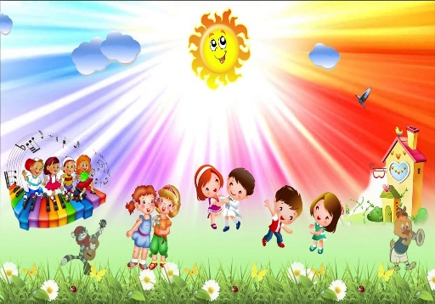
«ДЕНЬ ОСЕННЕГО ИМЕНИННИКА» (5-7 лет).
P/S: Если на празднике присутствуют родители, то они принимают активное участие во всех играх и хороводах.
Персонажи: Конфета – воспитатель
Леденец - папа
1 и 2 карамельки – мамы

Конфета: Здравствуйте, дорогие друзья! Я – Конфетка, вкусная и сладкая, приехала из страны Конфетопотамии, где есть много самых разных вкусностей и сладостей. Вы любите конфеты? Тогда я приглашаю вас в путешествие по нашей замечательной стране! А помогать мне будут мои друзья и подружки.

Звучит муз. сопровождение - Выбегают МАМЫ - КОНФЕТКИ.

Хором: Мы – конфеты! Мы – конфеты! Вкусные и сладкие!
1 Конфетка: Посмотрите, какие мы красивые и нарядные!
Приехали из огромной страны «Конфетопотамии».
2 Конфетка: Там есть много самых разных вкусностей и сладостей!
Пирожные! Мороженное! Торты! Шоколадки!
Хором: И конечно – конфеты! С нами вставайте, танцевать начинайте!
Танцевальный Флешмоп КОНФЕТ И РЕБЯТ.

Конфета: Ребята, а какие конфеты вы знаете? (леденцы, ириски, карамель, шоколадки). Вижу,
знаете, вот на этих «конфетных островах» мы с вами и побываем! Но прежде, чем
отправиться в путешествие, мы хотим с вами познакомиться! Я буду считать до трех, и
на счет «три!» каждый из вас громко произнесет свое имя. Готовы? Раз, два, три!
--- А хлопать, кто умеет громко, все мальчишки или девчонки?
Чтоб узнать, кто прав из вас, мы похлопаем сейчас!
Хлопают сначала мальчики и папы, затем девочки и мамы.
--- Пока в ладоши хлопали – на остров попали! Первый остров – остров «ВКУСНЯШЕК»!
Что же он собой представляет, мы сейчас узнаем. Скажите, вы любите кашу? А какие продукты нужны для каши знаете?
Сейчас проверим! - парное молоко? куриное яйцо? крупа манная желанная?
- капуста кочанная? соленый огурец? мясной холодец?
- белая фасоль? молоко топленое? рыбка соленая?
- лавровый лист? китайский рис? чернослив да изюм?
- шоколадный лукум? перец болгарский? соус татарский?
- клубничное варенье? бисквитное печенье?
Молодцы, ребята!
--- Молодцы, ребята, а теперь пришла пора поиграть нам, детвора!

Подвижная игра «ВЕНИКОБОЛ»

Ход игры: Разделиться на команды и провести веником между ориентирами воздушный шарик.

Конфета: Следующую игру проведет мой дружок Леденец ПАПА. Для этого надо всем встать в круг!

Подвижная игра «МЫ ПОЙДЁМ СЕЙЧАС НАЛЕВО»

Леденец Папа: Здравствуйте, гости острова «ВКУСНЯШЕК». Вы любите танцевать? Тогда,
повторяйте все движения за мной!
Мы пойдём сейчас налево – 1,2,3! А теперь пойдем направо – 1,2,3!
Быстро в кучу соберемся – 1,2,3! Так же быстро разойдемся – 1,2,3!
Мы тихонечко присядем – 1,2,3! И легонечко привстанем– 1,2,3!
Попляшите наши ножки – 1,2,3! И похлопайте ладошки – 1,2,3!

Конфета: Отлично справились. А сейчас наш путь лежит через молочную реку на остров «САХАРИН». Но, чтобы перебраться через молочную реку, нужно сказать волшебные слова: «Молочная река, кисельные берега,
волны из сливок, рыбки из пастилок,
Отнеси нас к острову «Сахарин»! Пожалуйста!». Дети повторяют.

1 Карамелька мама: Смотрите, мы прибыли на остров «Сахарин». На острове «Сахарин» будет
сладкий викторин!
- Кто из героев мультфильмов самый большой в мире сластена? (Карлсон)
- Какой сладкий подарок получила муха-Цокотуха? (Мед)
2 Карамелька мама: 3. Кто мечтал, чтобы подарили 500 эскимо? (Гена и Чебурашка)
4. В каком стихотворении герой просит 5 пудов шоколада? («Телефон» Чуковского)
5. Кто съел столько сладостей, что застрял в дверях? (Винни Пух)

Конфета: А что это там вдалеке?
Леденец Папа: Это новый остров, он зовется «ВОЗДУШНЫЙ ШОКОЛАД»!
Я приглашаю всех вас в круг, поделиться на пары и встать спиной к своей паре.

Подвижная игра «ВОЗДУШНЫЙ ШОКОЛАД».

Ход игры: Все делятся на пары и встают спиной к паре.
Леденец Папа даёт команду: «Шоколадку передай, только на пол не роняй»
Далее все передают воздушные шары коричневого цвета.

Конфета: Путешествие закончилось у нас. Вручим мы именинникам подарки сейчас! И, конечно,
угощенье, в честь такого дня рожденья! Выходите именинники вперед!

ВРУЧЕНИЕ ПОДАРКОВ И КОНФЕТ.

Вед: А сейчас, садитесь на паровозик, поедем в группу! Спасибо всем за участие!

Праздник заканчивается.

